高血糖风险预警模型技术报告
基于 GitHub 仓库 qieqiesha/hyperglycemia-risk-alert 的代码、数据与分析材料整理

一、摘要
本项目以高血糖/糖尿病风险预警为目标，围绕公开健康数据集建立可复现的二分类建模流程。仓库包含标准化后的 diabetes_cleaned.csv、数据可视化脚本、模型训练脚本、Excel 分析表以及若干阶段报告和图表。数据集共 768 条样本、8 个建模特征，标签 Outcome 中阴性 500 例、阳性 268 例，阳性占比 34.90%，无缺失值。
在复现实验中，随机森林在 AUC=0.8265 与 Recall=0.7407 上表现最好，相比 Logistic Regression 明显减少阳性漏检，更符合“风险预警”场景优先发现高风险人群的要求。Glucose、BMI、Age 和 DiabetesPedigreeFunction 是随机森林贡献度最高的特征；相关性分析中 Glucose 与 Outcome 的相关系数最高，为 0.4928。

二、项目目标与仓库资产
项目目标是构建兼具预测性能与可解释性的高血糖风险预警模型，为临床辅助筛查、健康管理分层和个体风险解释提供技术基础。
资产 | 内容与作用
README.md | 说明项目定位：面向高血糖风险预警，强调临床需求、标准化样本、Scikit-learn 建模与可解释性。
diabetes_cleaned.csv | 建模数据，包含 768 行、8 个特征和 Outcome 标签，数值已完成标准化处理。
数据处理.py | 生成相关性排序、特征间热力图、正负样本箱线图、关键特征直方图。
模型预测.py | 完成 8:2 分层划分，训练 Logistic Regression、Random Forest、XGBoost 并输出 Accuracy、Precision、Recall、F1、AUC。
糖尿病风险数据分析报告.xlsx | 汇总数据规模、标签分布、特征统计、正负样本差异与相关性结果。
PNG 图表 | 为报告与汇报提供可视化素材。

三、数据理解与预处理
数据字段包括 Pregnancies、Glucose、BloodPressure、SkinThickness、Insulin、BMI、DiabetesPedigreeFunction、Age 与 Outcome。除标签外，特征均呈标准化分布，均值约为 0、标准差约为 1，说明仓库数据已经过清洗与标准化处理。
标签分布为 Outcome=0 的样本 500 条，Outcome=1 的样本 268 条。阳性样本占 34.90%，存在一定类别不均衡，但未达到极端失衡。模型脚本采用 stratify=y 的 8:2 分层抽样，训练集 614 条、测试集 154 条，确保训练集和测试集阳性比例接近。
数据项 | 结果
样本规模 | 768 行 × 9 列
建模特征 | 8 个
阴性样本 | 500
阳性样本 | 268
阳性占比 | 34.90%
缺失值 | 0
划分方式 | 8:2 分层抽样，random_state=42

四、探索性数据分析
相关性分析显示，所有特征与 Outcome 均为正相关，其中 Glucose 的相关系数最高，BMI、Insulin、Age 位居其后。正负样本对比显示，阳性样本在 Glucose、BMI、Insulin、Age、Pregnancies 等特征上的标准化均值整体更高，符合糖尿病风险因素的一般医学认知。
特征 | 与 Outcome 的相关系数
Glucose | 0.4928
BMI | 0.3128
Insulin | 0.2664
Age | 0.2384
Pregnancies | 0.2219
SkinThickness | 0.2149
DiabetesPedigreeFunction | 0.1738
BloodPressure | 0.1690
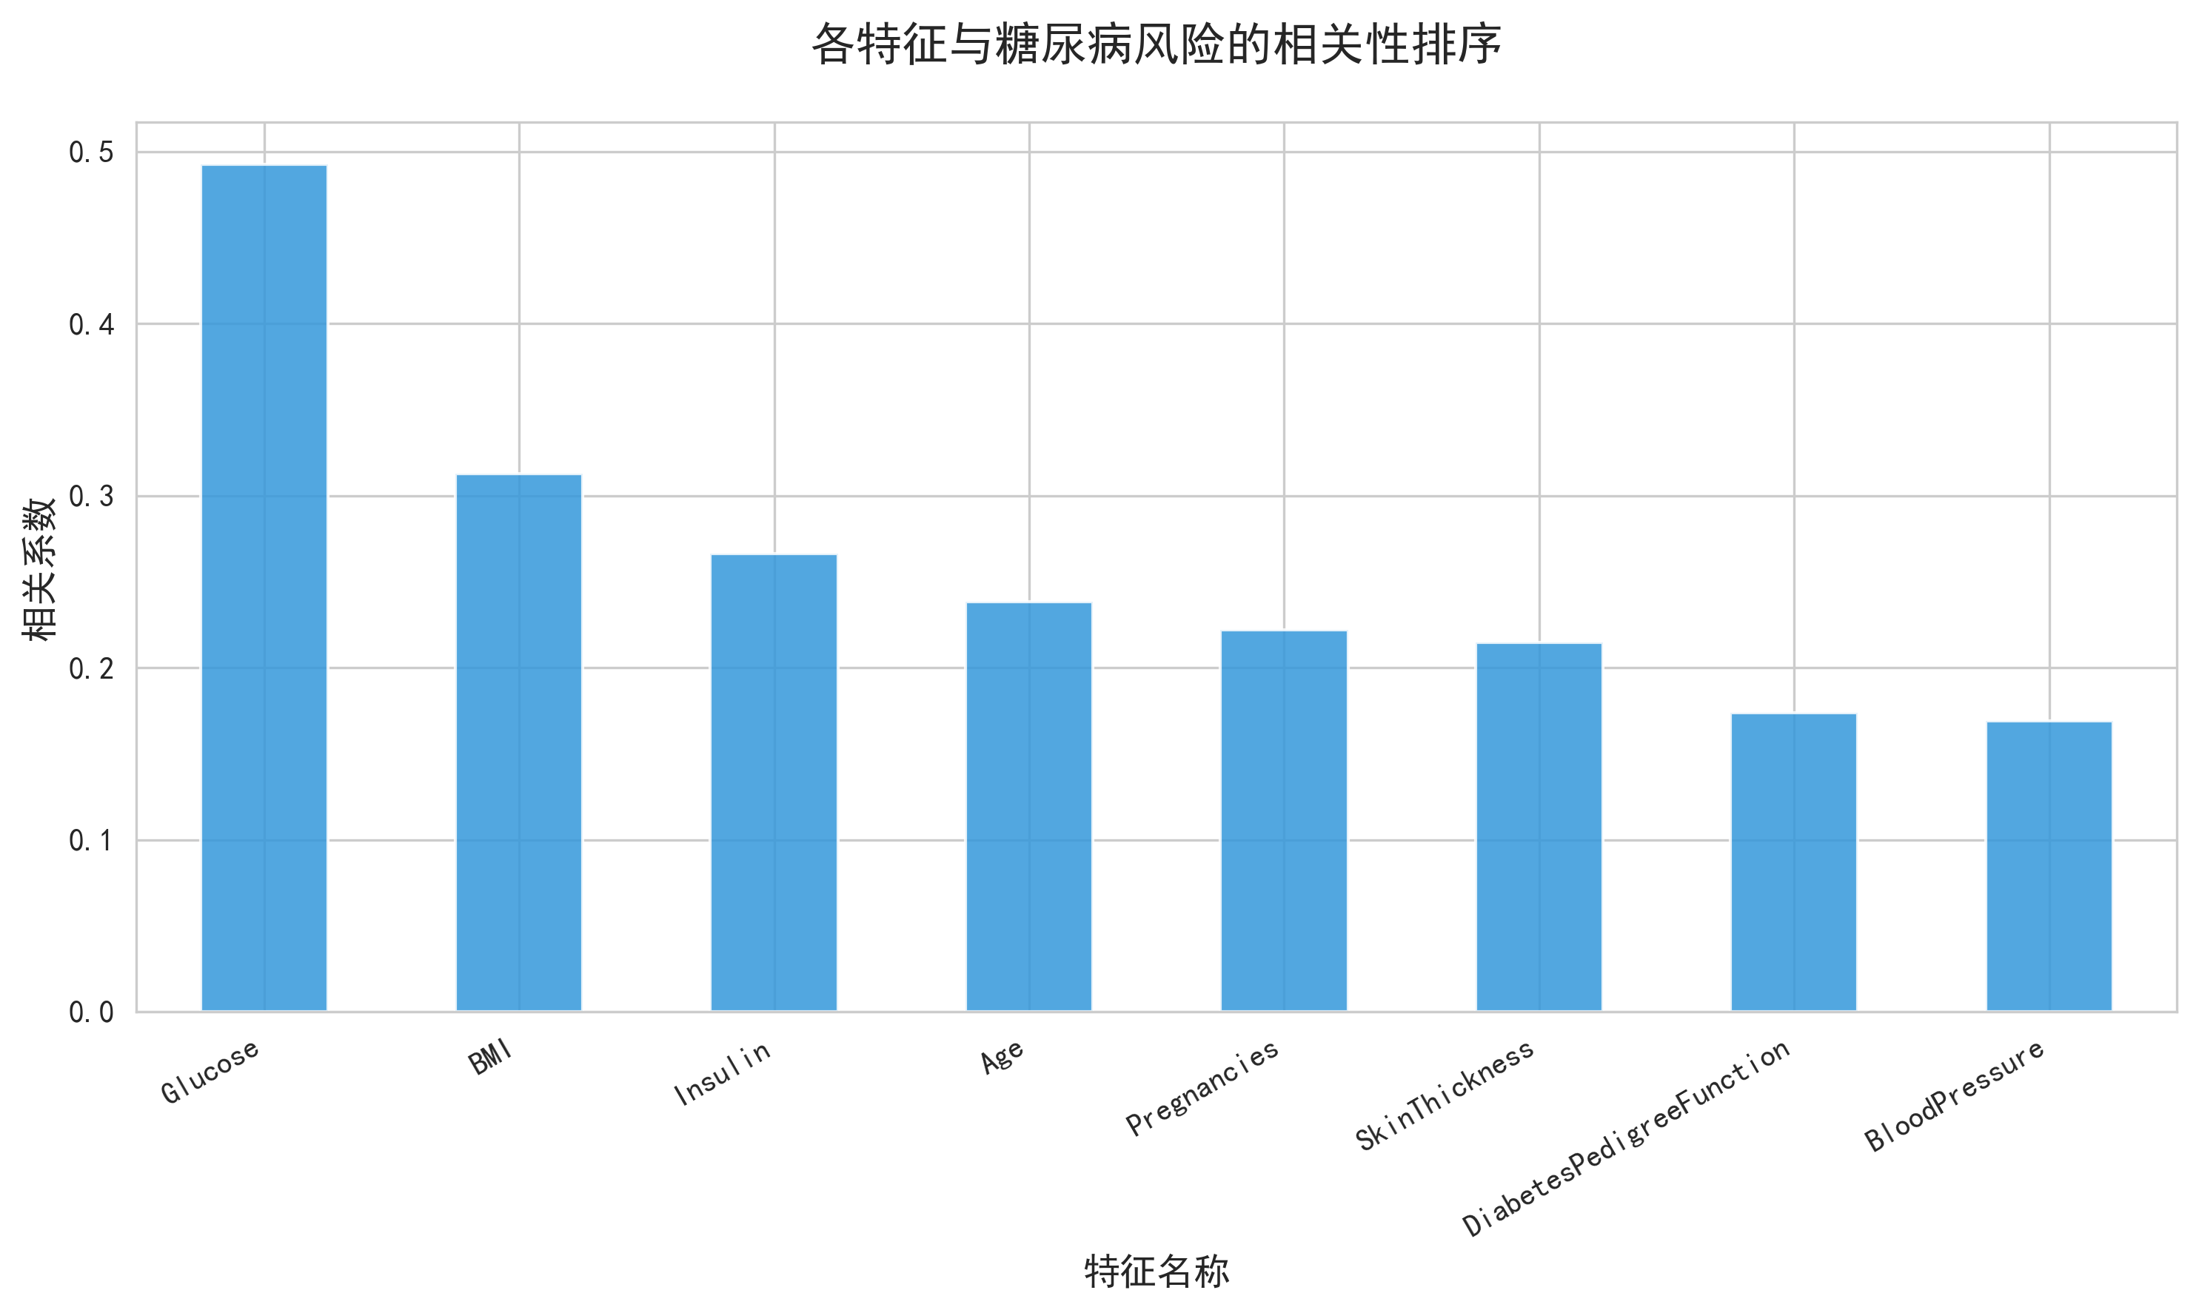
正负样本标准化均值差异中，Glucose 的差异约 1.0339，BMI 约 0.6563，Insulin 约 0.5588，Age 约 0.5001，说明这些变量对区分高风险样本具有较强价值。

五、模型方案与实验设计
仓库采用 Scikit-learn 建模流程，输入为标准化后的 8 个特征，输出为 Outcome 二分类标签。实验对比三类模型：Logistic Regression 作为可解释基线，Random Forest 作为主模型，XGBoost 作为集成学习对比模型。随机森林设置 n_estimators=100、max_depth=6、class_weight=balanced，用于缓解类别不均衡并提升高风险人群检出率。
评估指标包括 Accuracy、Precision、Recall、F1 与 ROC-AUC。对于风险预警，Recall 和 AUC 的业务价值高于单纯 Accuracy：Recall 反映阳性高风险样本的检出能力，AUC 反映不同阈值下模型整体区分能力。
模型 | Accuracy | Precision | Recall | F1 | AUC | 结论
Logistic Regression | 0.7078 | 0.5957 | 0.5185 | 0.5545 | 0.8069 | 低漏报控制较弱，适合作基线
Random Forest | 0.7597 | 0.6349 | 0.7407 | 0.6838 | 0.8265 | AUC 与召回率最佳，适合作主模型
XGBoost | 0.7597 | 0.6667 | 0.6296 | 0.6476 | 0.8228 | 精确率较高，但召回不及随机森林
混淆矩阵显示，随机森林在测试集中识别出 40 个阳性样本，漏检 14 个；Logistic Regression 漏检 26 个，XGBoost 漏检 20 个。因此，随机森林更适合作为当前版本的预警主模型。

六、模型解释与关键特征
随机森林的特征重要性排序中，Glucose 贡献度最高，为 0.3450；BMI 为 0.1861；Age 为 0.1175；DiabetesPedigreeFunction 为 0.0932。该排序与相关性分析结果基本一致，说明模型判断主要依赖血糖、体重指数、年龄和遗传/家族相关指标。
特征 | 随机森林重要性
Glucose | 0.3450
BMI | 0.1861
Age | 0.1175
DiabetesPedigreeFunction | 0.0932
Insulin | 0.0782
Pregnancies | 0.0635
SkinThickness | 0.0626
BloodPressure | 0.0540
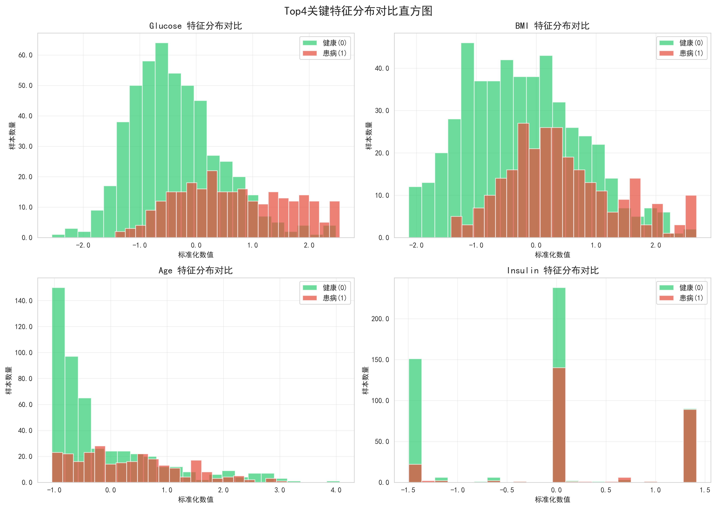
需要说明的是，README 中提到结合 SHAP 可解释算法，但当前仓库源码与输出文件中尚未包含可复现的 SHAP 实现或 SHAP 图。因此，本报告将当前已验证的解释性证据限定为相关性分析、分布差异和随机森林特征重要性；SHAP 个体归因建议作为后续完善方向。

七、系统落地流程建议
推荐落地流程为：数据采集与字段校验、缺失/异常处理、采用训练阶段一致的标准化参数进行转换、加载主模型输出风险概率、根据阈值映射为低/中/高风险等级、生成关键特征解释并输出建议。临床辅助场景中，模型结果应作为筛查和随访提示，不能直接替代医生诊断。
若要部署为服务，需要补充模型持久化文件、标准化器持久化文件、输入字段校验、接口日志、阈值配置和模型监控。对于高风险漏报代价较高的场景，可在验证集上调低判定阈值，以换取更高 Recall，并同步评估 Precision 下降带来的复查成本。

八、风险与不足
- 数据规模较小，且缺少外部验证集，模型泛化能力仍需更多人群和多中心数据验证。
- 当前数据已标准化，报告无法直接还原原始临床阈值，业务解释需要结合原始量纲和医学标准。
- 当前训练脚本未包含交叉验证、系统化超参数搜索、概率校准和阈值优化。
- README 提到 SHAP，但仓库尚未提供可运行 SHAP 代码和个体解释案例。
- 仓库暂无完整部署服务、前端交互或数据安全合规设计。

九、后续优化路线
- 补充训练/验证/测试三段式评估或 K 折交叉验证，报告均值和置信区间。
- 保存 StandardScaler、模型文件和特征顺序，形成可复用推理流水线。
- 加入 SHAP，输出全局 beeswarm/bar 图和单个样本 waterfall/force plot。
- 进行阈值优化、概率校准和分层风险分级，使模型更贴近筛查业务。
- 建设轻量 API 或 Web 页面，并加入输入校验、日志审计和模型漂移监控。

十、结论
该仓库已经完成从数据清洗、探索性分析、模型训练到可视化展示的核心技术闭环。复现实验表明，随机森林以 AUC=0.8265、Recall=0.7407 的表现最适合作为当前高血糖风险预警主模型。项目下一阶段的重点应放在可解释性兑现、外部验证、阈值策略、模型持久化和服务化部署上。

